***Las 10 consultas Base de Datos Proyecto.***

1. Se puede ver los tipos de Documento.

SELECT * FROM TipoDocumento;

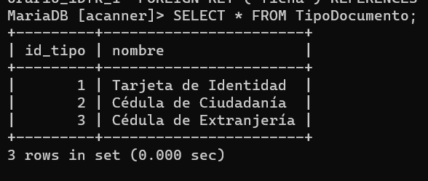

2. Se puede ver la Asistencia.

SELECT * FROM asistencia;

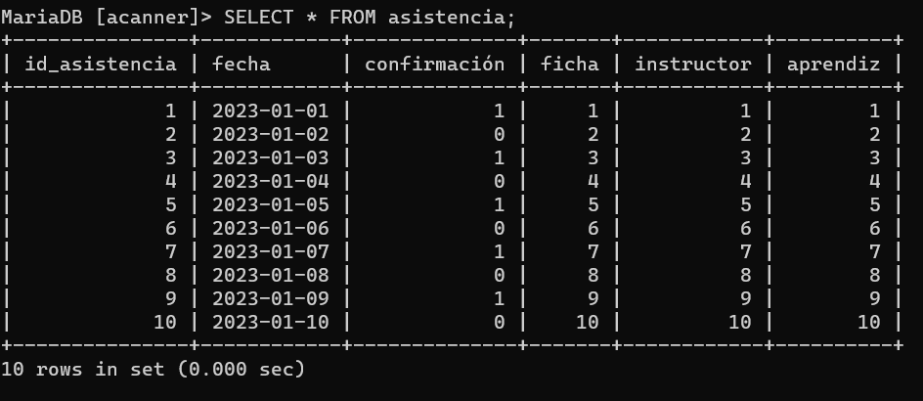

3. En este se muestran las tablas que se tienen.

Show tables;

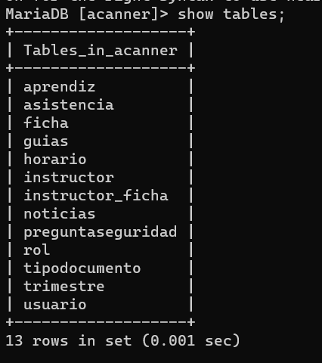

4. Aquí se especifican los campos que se quieren traer, para mostrar.

SELECT primer_nombre, segundo_nombre, primer_apellido, segundo_apellido FROM usuario;

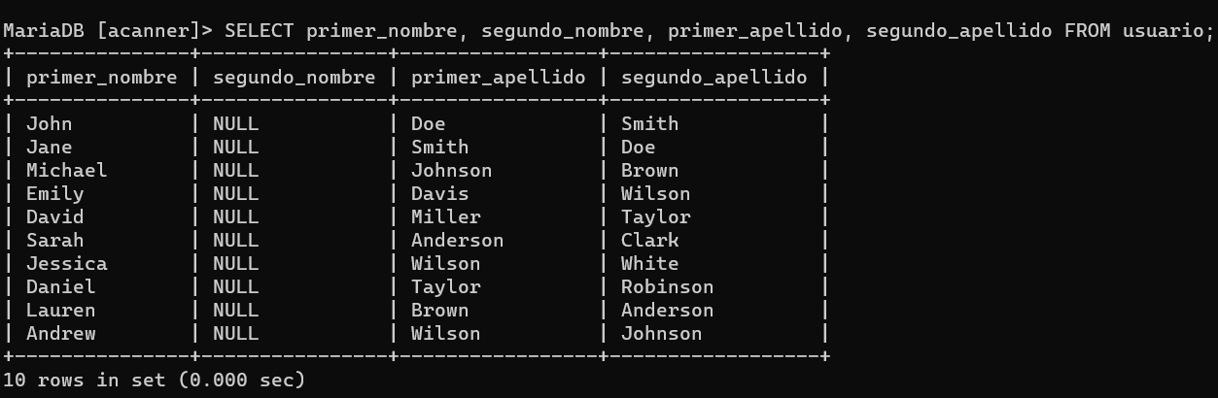

5. En esta se mostraran los usuarios que tiene rol 1 en la base de datos.

SELECT primer_nombre, segundo_nombre, primer_apellido, segundo_apellido

FROM usuario

WHERE rol = 2;

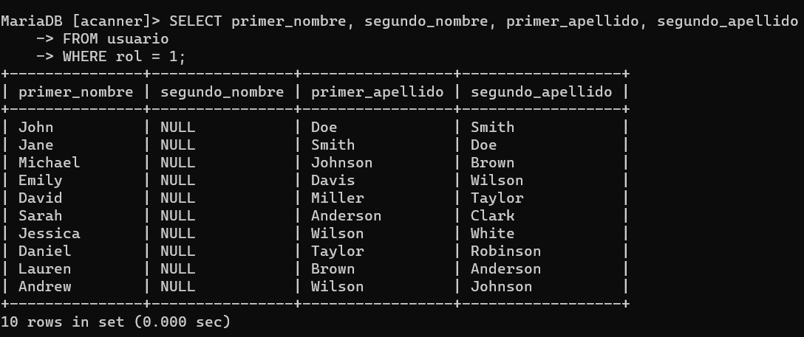

6. En este mostrara al usuario que su nombre empieza por A.

SELECT primer_nombre, segundo_nombre, primer_apellido, segundo_apellido

FROM usuario

WHERE primer_nombre LIKE 'A%';

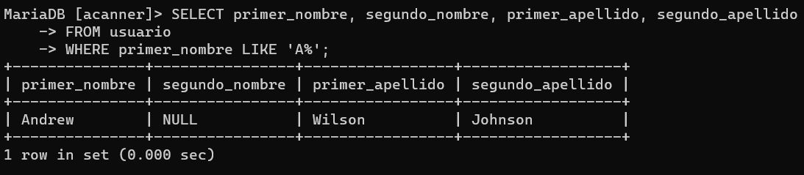

7. Aquí se puede ver la descripción de la tabla pregunta seguridad.

desc preguntaseguridad;

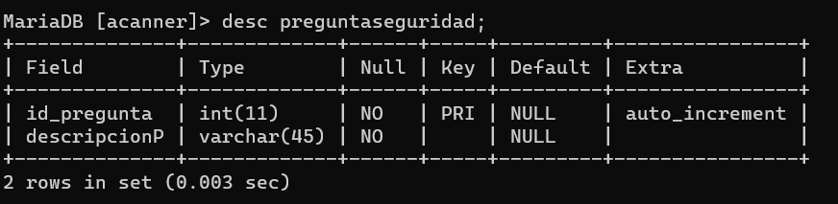

8. Aquí se muestran el usuario que tiene el id 4.

SELECT primer_nombre, segundo_nombre, primer_apellido, segundo_apellido

FROM usuario

WHERE id_usuario = “4”;

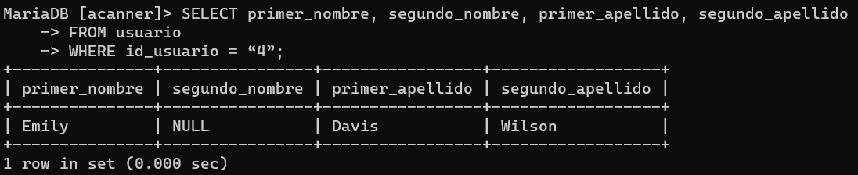

9. Aquí se puede ver que con id se puede traer que dice esa pregunta.

SELECT id_pregunta, descripcionP

FROM PreguntaSeguridad

WHERE id_pregunta = 2;

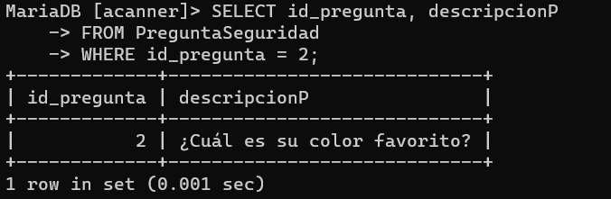

10. Aquí se puede ver cual es la primaria y si es null o es not null.

desc tipodocumento;

